哈尔滨信息工程学院本科生毕业论文（设计）开题报告
学 院 | 软件学院 |  |  |  | 专 业 | 计算机科学与技术
姓 名 | 代文鑫 | 学 号 |  | 2017020402 |  | 报告日期 | 2020年12月26日
论文（设计）题目 |  |  | 基于SSM框架的个人博客网站的设计与实现
指导教师 |  |  | 郭兴凯
论文（设计）起止时间 |  |  | 2020年12月1日-2021年7月1日
- 论文（设计）研究背景与意义
关于博客的未来：在创办了博客中国(blogchina)、被誉为“博客教父”的方兴东接受了记者的专访。他认为，博客这一事物在中国的发展大致经过以下三个阶段：第一阶段是2002年至2003年，少数人写博；第二阶段是2003年至2005年，博客爱好者写博；第三阶段是2005年至2006年以及接下来的两年，博客进入大众化前期。“如果说第一阶段和第二阶段博客的发展还是理想主义和浪漫主义的话，那从第三阶段开始，博客已经向现实主义转变。再过两年，即将进入大众化晚期，也就是说，那些网络保守主义者也将加入到博客大军中来”。在我国，已经有十几万个博客网站，博客数量达到100多万个，并且呈现40%的年增长进度，着实让国人刮目相看。因此，博客经济引起了专家学者和行业官员的普遍关 注。博客现象，能给中国带来什么？网络博客，能成为每个网民的网络生活方式吗？从互联网的兴起到现在，网民由上网浏览网络文章和查找资料以及上论坛发帖子，发展到建网站、建个人网站论坛主页，再发展成现在的建博客，一路走来，网民在网络一直打拼着建造着一个属于自己的地盘，不知从何时起，建博客、写博客成为了众多网民网络生活的重要组成部分，与网络聊天成了并驾齐驱的热点，共同成为网民上网最关心的事情。
博客在中国的发展始于1998年,但直到2000年,它开始流行。2000年,博客开始进入中国和快速发展。直到2004年“木子美”事件,中国人民了解了博客和使用它。2005年,国内门户网站,如新浪、搜狐、原始的博客业务并不乐观,但也加入博客阵营,开始进入春秋时期。首先,博客记录日常访问网站的观点和意见,并开放给别人参考和遵循。但随着博客的迅速扩张,已经远离最初的目的。有许多差异成千上万的博客在互联网上发布和张贴在博客。然而,由于通信比电子邮件、讨论组更加简单和容易,博客已经成为家庭、公司、部门和团队越来越流行的通信工具,因为它已逐渐被应用在企业内部网络。
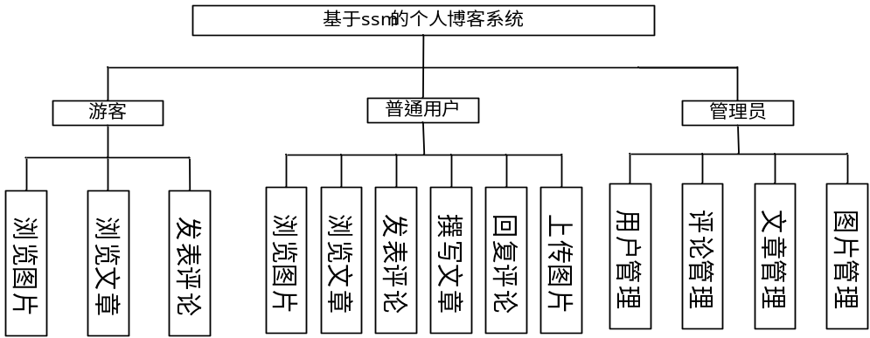论文（设计）的主要内容
图1系统总体功能结构图
本系统为用户提供实现了以下功能：
1.登录功能：
游客进入系统，不用输入账户以及密码，直接进入页面进行浏览。可以阅读文章，查看图片，发表评论。
普通用户进入系统，为用户分配了用户名和密码。用户必须先登录，进入操作界面。用户输入ID和密码，通过服务器验证方可运行，否则显示消息提示。
2.网站前台功能：
浏览：
博主个人信息、文章； 
发表：
留言，评论
3.网站后台功能：
用户管理模块：实现用户信息及密码的修改 
博文的分类与管理模块：实现分类的增、删、改
评论管理模块：实现删除评论功能 
留言管理模块：实现删除、回复评论功能 
系统管理模块：实现博客版面的定义与管理 博客的数据统计

- 论文（设计）的工作方案及进度安排

2020.12.04 --- 2020.12.26：毕业设计开题，撰写开题报告。
2020.12.27 --- 2020.12.31：进行需求分析以及可行话分析。
2021.01.01 --- 2021.01.05：对项目进行简要的分析以及详细设计，制作相关图表。
2021.01.06 --- 2021.01.15：上网搜索需要的数据，以及建立数据库连接。
2021.01.16 --- 2021.03.01：确定程序中的相关功能，完成源码的撰写。
2021.03.02 --- 2021.04.30：进行业务逻辑处理层源码开发及项目整合。
2021.05.01 --- 2021.05.30：对源码的测试，并撰写毕业论文。
2021.06.01 --- 2021.06.30：经老师检查项目，并完善论文，进行最后的答辩。

- 参考文献
[1]李洋. SSM框架在Web应用开发中的设计与实现[J]. 计算机技术与发展,2016,(12):190-194.
[2]蒋启明,彭小宁,张文. “轻量级Java EE”课程的Spring框架教学改革探讨[J]. 科教文汇(中旬刊),2016,(11):57-58.
[3]马杰川. 基于JSP的企业Blog系统的设计与实现[D].电子科技大学,2013.
[4]韦耿,钟亮. 基于JSP的个人博客系统[J]. 电脑知识与技术,2013,(21):4865-4869+4876.
[5]杨嘉群. 基于JSP的博客系统[J]. 电子制作,2013,(09):68-69+32.
[6]祁新安,李凯. 基于JSP的多媒体博客系统的研究[J]. 电脑开发与应用,2013,(04):33-35.
[7]尚云龙. 关于网络博客系统的设计与实现[D].电子科技大学,2013.
[8]邬心云. 日志式个人博客的自我呈现心理研究[D].华中科技大学,2012.
[9]何发胜. 基于SSH模式架构的博客系统的设计与实现[D].湖南大学,2012.
[10]崔程,张钦. 一种基于JSP技术的博客系统设计[J]. 安阳师范学院学报,2011,(05):93-95.
[11]郭向阳,李红娟. 基于JSP技术的都市博客系统的设计与实现[J]. 软件导刊,2010,(10):151-152.
五、指导教师意见

指导教师签字：手写电子版签名
年 月 日
六、答辩小组意见

组长签字：
年 月 日

